苏州大学 普通物理（一）上 课程试卷（01）卷 共6页
考试形式 闭 卷 年 月

院系 年级 专业
学号 姓名 成绩

一、填空题：（每空2分，共40分。在每题空白处写出必要的算式）
1、一飞轮以角速度ω₀绕轴旋转，飞轮对轴的转动惯量为I；另一个转动惯量为2I的静止飞轮突然被啮合到同一轴上，啮合后整个系统的角速度ω= 。

2、一飞轮以600转/分的转速旋转，转动惯量为2.5kg·m²,现加一恒定的制动力矩使飞轮在1s内停止转动，则该恒定制动力矩的大小M= 。

3、质量为m=0.1kg的质点作半径为r=1m的匀速圆周运动，速率为v=1m/s，当它走过圆周时，动量增量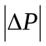= ，角动量增量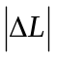= 。

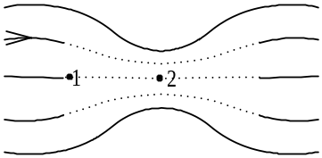4、一水平管子的横截面积在粗处为S₁=50cm²,细处S₂=20cm²,管中水的流量Q=3000cm³/s，则粗处水的流速为v₁= ,细处水的流速为v₂= 。水管中心轴线上1处与2处的压强差P₁-P₂= 。

5、半径为R的均匀带电球面，带有电量Q，球心处的电场强度E= ，电势U= 。
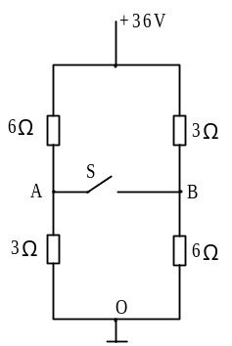6、图示电路中，开关S开启时，U_{AB}= ，开关S闭合后AB中的电流I= ，开关S闭合后A点对地电位U_{AO}= 。

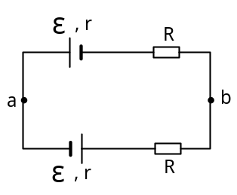
7、电路中各已知量已注明，电路中电流I= ，ab间电压U_{ab}= 。

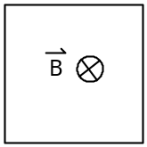8、如图所示，磁场方向与线圈平面垂直向内，如果通过该线圈的磁通量与时间的关系为：Φ=6t²+7t+1，Φ的单位为10⁻³Wb，t的单位为秒。当t=2秒时，回路的感应电动势ε= 。
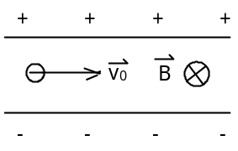
9、空气平板电容器内电场强度为，此电容放在磁感强度为的均匀磁场内。如图所示，有一电子以速度进入电容器内，的方向与平板电容器的极板平行。当磁感强度与电场强度的大小满足 关系时，电子才能保持直线运动。

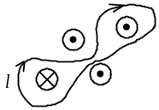10、图中各导线中电流均为2安培。磁导率μ₀已知为4π×10⁻⁷
T·m/A，那么闭合平面曲线l上的磁感应强度的线积分为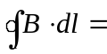 。
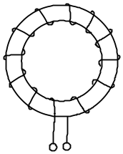
11、螺绕环中心线周长l=20cm，总匝数N=200，通有电流I=0.2A，环内充满µ_{r}=500的磁介质，环内磁场强度H= ，磁感强度B= ，螺绕环储藏的磁场能量密度w= 。
二、计算题：（每小题10分，共60分）
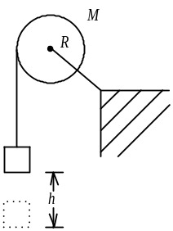1、半径为R，质量为M的均匀圆盘能绕其水平轴转动，一细绳绕在圆盘的边缘，绳上挂质量为m的重物，使圆盘得以转动。
（1）求圆盘的角加速度；
（2）当物体从静止出发下降距离h时，物体和圆盘的动能各为多少？

2、某质点作简谐振动，周期为2s，振幅为0.06m，计时开始时（t=0），质点恰好在负向最大位移处，求：
（1）该质点的振动方程；
（2）若此振动以速度v=2m/s沿x轴正方向传播，求波动方程；
（3）该波的波长。
3、图示电路，开始时C₁和C₂均未带电，开关S倒向1对C₁充电后，再把开关S拉向2，如果C₁=5µF，C₂=1µF，求：
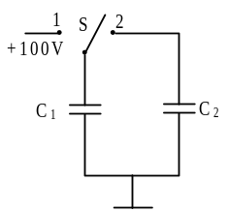（1）两电容器的电压为多少？
（2）开关S从1倒向2，电容器储存的电场能损失多少？
4、求均匀带电圆环轴线上离圆心距离a处的电势，设圆环半径为R，带有电量Q。
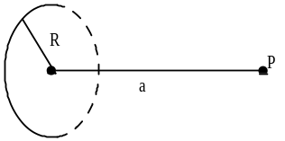

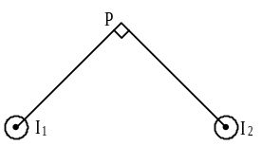5、两根长直导线互相平行地放置在真空中，如图所示，导线中通有同向电流I₁=I₂=10安培，求P点的磁感应强度。已知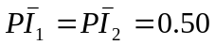米，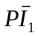垂直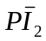。
6、直径为0.254cm的长直铜导线载有电流10A，铜的电阻率ρ=1.7×10⁻⁸Ω·m，求：
（1）导线表面处的磁场能量密度ω_{m}；
（2）导线表面处的电场能量密度ω_{e}。

